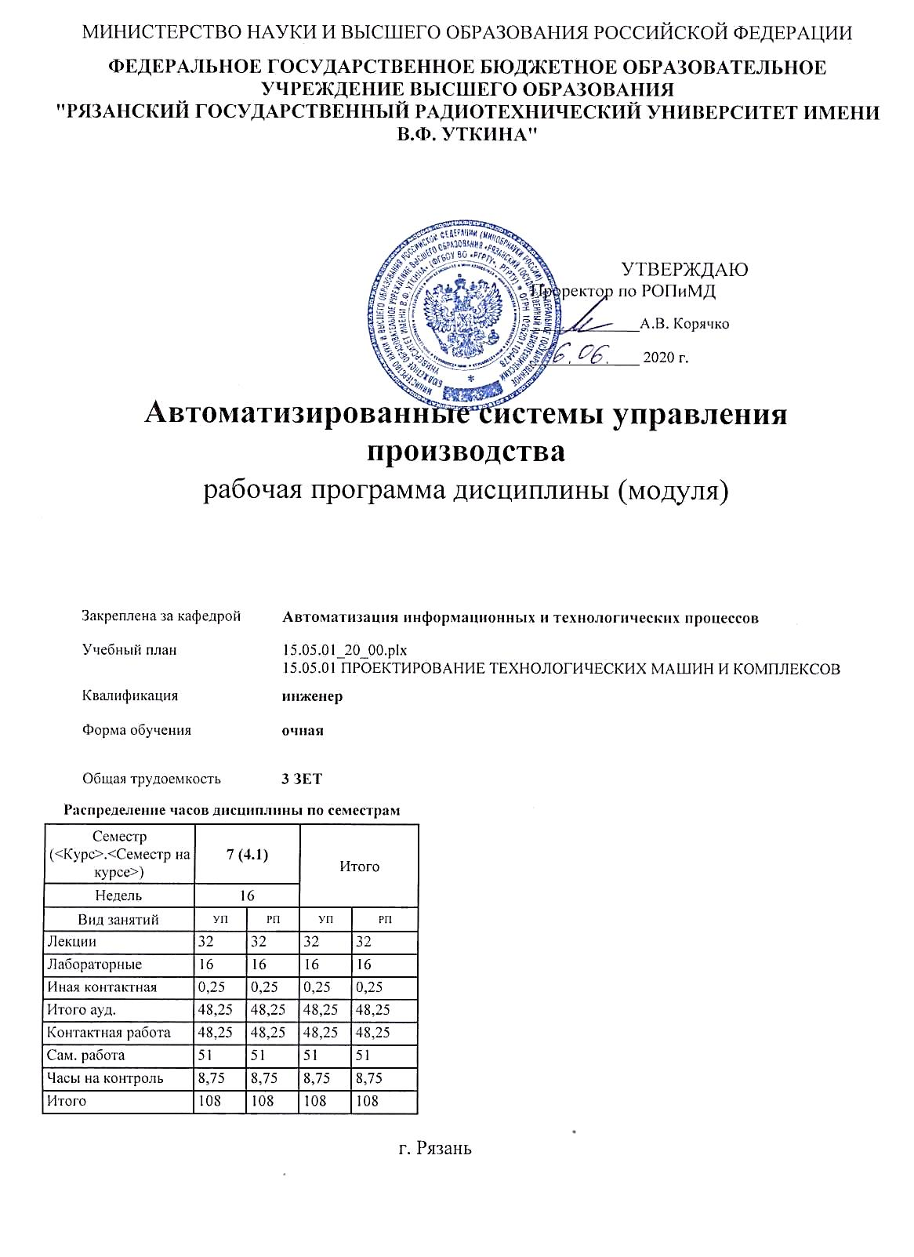

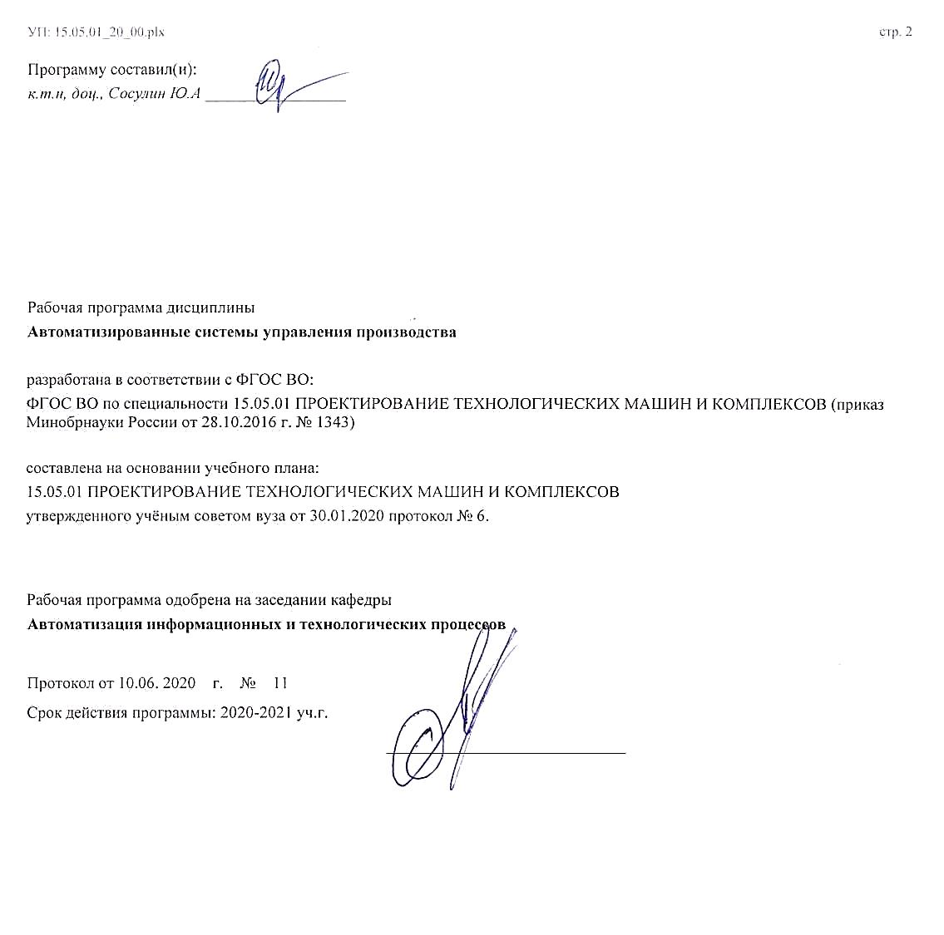

|  |  |  |  |
| --- | --- | --- | --- |
| УП: 15.05.01_20_00.plx | |  | стр. 3 |
|  |  |  |  |
|  | | | |
|  |  |  |  |
|  | | | |
|  |  |  |  |
| **Визирование РПД для исполнения в очередном учебном году** | | | |
|  |  |  |  |
| Рабочая программа пересмотрена, обсуждена и одобрена для  исполнения в 2021-2022 учебном году на заседании кафедры | | | |
| **Автоматизация информационных и технологических процессов** | | | |
|  |  |  |  |
|  | Протокол от __ __________ 2021 г. № __  Зав. кафедрой _______________________________________ | | |
|  |  |  |  |
|  | | | |
|  |  |  |  |
|  | | | |
|  |  |  |  |
| **Визирование РПД для исполнения в очередном учебном году** | | | |
|  |  |  |  |
| Рабочая программа пересмотрена, обсуждена и одобрена для  исполнения в 2022-2023 учебном году на заседании кафедры | | | |
| **Автоматизация информационных и технологических процессов** | | | |
|  |  |  |  |
|  | Протокол от __ __________ 2022 г. № __  Зав. кафедрой _______________________________________ | | |
|  |  |  |  |
|  | | | |
|  |  |  |  |
|  | | | |
|  |  |  |  |
| **Визирование РПД для исполнения в очередном учебном году** | | | |
|  |  |  |  |
| Рабочая программа пересмотрена, обсуждена и одобрена для  исполнения в 2023-2024 учебном году на заседании кафедры | | | |
| **Автоматизация информационных и технологических процессов** | | | |
|  |  |  |  |
|  | Протокол от __ __________ 2023 г. № __  Зав. кафедрой _______________________________________ | | |
|  |  |  |  |
|  | | | |
|  |  |  |  |
|  | | | |
|  |  |  |  |
| **Визирование РПД для исполнения в очередном учебном году** | | | |
|  |  |  |  |
| Рабочая программа пересмотрена, обсуждена и одобрена для  исполнения в 2024-2025 учебном году на заседании кафедры | | | |
|  |  |  |  |
| **Автоматизация информационных и технологических процессов** | | | |
|  |  |  |  |
|  | Протокол от __ __________ 2024 г. № __  Зав. кафедрой __________________________________________ | | |

|  |  |  |  |  |  |  |  |  |  |  |
| --- | --- | --- | --- | --- | --- | --- | --- | --- | --- | --- |
| УП: 15.05.01_20_00.plx | | | |  |  |  |  |  |  | стр. 4 |
| **1. ЦЕЛИ ОСВОЕНИЯ ДИСЦИПЛИНЫ (МОДУЛЯ)** | | | | | | | | | | |
| 1.1 | Формирование теоретических знаний и практических навыков в части построения технико-экономических прогнозов по данным стационарных и нестационарных временных последовательностей, отражающих поведение исследуемых технологических и экономических процессов предприятия. | | | | | | | | | |
| 1.2 | 1. Получение системы знаний о методах построения и анализа прогностических моде-лей бизнес-процессов на основе эмпирических данных. | | | | | | | | | |
| 1.3 | 2. Обучение выпускника специалитета необходимым умениям в области реализации своих функциональных обязанностей на основе эффективного использования в своей про-фессиональной деятельности современных статистических методов и средств для получения адекватных математических моделей исследуемых бизнес- процессов. | | | | | | | | | |
| 1.4 | 3. Освоение и закрепление практических навыков и умений по выполнению работ, связанных с разработкой технико-экономических прогнозов с применением современных программных систем построения и анализа статистических моделей. | | | | | | | | | |
|  |  |  |  |  |  |  |  |  |  |  |
| **2. МЕСТО ДИСЦИПЛИНЫ (МОДУЛЯ) В СТРУКТУРЕ ОБРАЗОВАТЕЛЬНОЙ ПРОГРАММЫ** | | | | | | | | | | |
| Цикл (раздел) ОП: | | | Б1.В.ДВ.08 | | | | | | | |
| **2.1** | **Требования к предварительной подготовке обучающегося:** | | | | | | | | | |
| 2.1.1 | Электроснабжение | | | | | | | | | |
| 2.1.2 | Основы объектно-ориентированного программирования | | | | | | | | | |
| **2.2** | **Дисциплины (модули) и практики, для которых освоение данной дисциплины (модуля) необходимо как предшествующее:** | | | | | | | | | |
| 2.2.1 | Научно-исследовательская работа | | | | | | | | | |
| 2.2.2 | Электро- гидро- пневмоприводы и автоматика | | | | | | | | | |
| 2.2.3 | Проектирование механообрабатывающих технологических машин и комплексов | | | | | | | | | |
| 2.2.4 | Математические модели процессов и систем | | | | | | | | | |
| 2.2.5 | Математическое моделирование в машиностроении | | | | | | | | | |
| 2.2.6 | Научно-исследовательская работа | | | | | | | | | |
| 2.2.7 | Подготовка к процедуре защиты и процедура защиты выпускной квалификационной работы | | | | | | | | | |
| 2.2.8 | Преддипломная практика | | | | | | | | | |
|  |  |  |  |  |  |  |  |  |  |  |
| **3. КОМПЕТЕНЦИИ ОБУЧАЮЩЕГОСЯ, ФОРМИРУЕМЫЕ В РЕЗУЛЬТАТЕ ОСВОЕНИЯ ДИСЦИПЛИНЫ (МОДУЛЯ)** | | | | | | | | | | |
| **ПК-12: Способностью обеспечивать моделирование машин, электроприводов, гидроприводов, средств гидропневмоавтоматики, систем, различных комплексов, процессов, оборудования и технических объектов и технологических процессов с использованием стандартных пакетов и средств автоматизированного проектирования, проводить эксперименты по заданным методикам с обработкой и анализом результатов** | | | | | | | | | | |
| **.** | | | | | | | | | | |
| **Знать** | | | | | | | | | | |
| **Уметь** | | | | | | | | | | |
| **Владеть** | | | | | | | | | | |
|  |  |  |  |  |  |  |  |  |  |  |
| **В результате освоения дисциплины (модуля) обучающийся должен** | | | | | | | | | | |
| **3.1** | **Знать:** | | | | | | | | | |
| 3.1.1 | основные методы статистического анализа экспериментальных данных, представляющих показатели и характеристики технологических и экономических процессов предприятия. | | | | | | | | | |
| **3.2** | **Уметь:** | | | | | | | | | |
| 3.2.1 | использовать статистические методы и средства для построения прогностических моделей деятельности предприятия. | | | | | | | | | |
| **3.3** | **Владеть:** | | | | | | | | | |
| 3.3.1 | современными методами и программными системами обработки статистических данных и анализа деятельности предприятия по эмпирическим данным. | | | | | | | | | |
|  |  |  |  |  |  |  |  |  |  |  |
| **4. СТРУКТУРА И СОДЕРЖАНИЕ ДИСЦИПЛИНЫ (МОДУЛЯ)** | | | | | | | | | | |
| **Код занятия** | | **Наименование разделов и тем /вид занятия/** | | | **Семестр / Курс** | **Часов** | **Компетен-**  **ции** | **Литература** | **Форма контроля** | |
|  | | **Раздел 1.** | | |  |  |  |  |  | |

|  |  |  |  |  |  |  |  |  |
| --- | --- | --- | --- | --- | --- | --- | --- | --- |
| УП: 15.05.01_20_00.plx | |  |  |  |  |  |  | стр. 5 |
| 1.1 | Тема 1. Цели и задачи автоматизированных систем управления. /Тема/ | | 7 | 0 |  |  |  | |
| 1.2 | Основные задачи и функциональные блоки автоматизированных систем управления. Подсистема аналитической обработки технико- экономических показателей деятельности предприятия. Задачи экспериментально- статистического прогнозирования в принятии науч-но-обоснованных управленческих решений. Информационные технологии в прогностиче-ских исследованиях. Классификация методов прогнозирования. Классификация прогности-ческих моделей. /Лек/ | | 7 | 4 |  | Л1.1 Л1.2 Л1.3Л2.1 Л2.2 |  | |
| 1.3 | /Ср/ | | 7 | 8 |  |  |  | |
| 1.4 | Тема 2. Модели временных рядов и их компонентный состав. /Тема/ | | 7 | 0 |  |  |  | |
| 1.5 | Компоненты временного ряда. Трендовая составляющая, сезонная компонента, цикли- ческая компонента, случайная компонента и их особенности. Аддитивная и мультиплика- тивная модели временных рядов, модель смешанного типа. Анализ компонентного состава реальных временных рядов. Проверка гипотезы о существовании тренда. /Лек/ | | 7 | 4 |  | Л1.2 Л1.3Л2.1 Л2.2 |  | |
| 1.6 | /Ср/ | | 7 | 4 |  |  |  | |
| 1.7 | Тема 3. Сглаживание стационарных временных рядов. /Тема/ | | 7 | 0 |  |  |  | |
| 1.8 | Скользящие средние (простые и взвешенные) и их использование для фильтрации ком-понент временного ряда. Весовые коэффициенты при сглаживании ряда по полиномам вто-рого и третьего порядка. Экспоненциально взвешенное среднее. Начальные условия экспо- ненциального сглаживания и выбор постоянной сглаживания. Чувствительность процедур сглаживания (скользящего среднего и экспоненциально взвешенного среднего) к мгновен-ным значениям временного ряда. /Лек/ | | 7 | 6 |  | Л1.1 Л1.2 Л1.3Л2.1 Л2.2 |  | |
| 1.9 | /Лаб/ | | 7 | 4 |  |  |  | |
| 1.10 | /Ср/ | | 7 | 8 |  |  |  | |
| 1.11 | Тема 4. Сглаживание нестационарных временных рядов. /Тема/ | | 7 | 0 |  |  |  | |
| 1.12 | Адаптивное прогнозирование. Адаптивные модели при краткосрочном прогнозирова-нии. Простейшие адаптивные модели и их свойства. Двухпараметрическая модель Хольта, модель Брауна, трехпараметрическая модель Бокса и Дженкинса. /Лек/ | | 7 | 6 |  | Л1.1 Л1.2 Л1.3Л2.1 Л2.2 |  | |
| 1.13 | /Лаб/ | | 7 | 4 |  |  |  | |
| 1.14 | /Ср/ | | 7 | 10 |  |  |  | |
| 1.15 | Тема 5. Сглаживание временных рядов с сезонной составляющей. /Тема/ | | 7 | 0 |  |  |  | |
| 1.16 | Общая характеристика сезонных адаптивных моделей. Модель Винтерса с мультипли- кативной сезонностью. Модель Хольта- Винтерса с мультипликативной сезонностью и ли-нейным ростом. /Лек/ | | 7 | 6 |  | Л1.1 Л1.2 Л1.3Л2.1 Л2.2 |  | |
| 1.17 | /Лаб/ | | 7 | 4 |  |  |  | |
| 1.18 | /Ср/ | | 7 | 10 |  |  |  | |
| 1.19 | Тема 6. Адекватность и точность моделей прогнозирования. /Тема/ | | 7 | 0 |  |  |  | |

|  |  |  |  |  |  |  |  |  |  |  |  |  |
| --- | --- | --- | --- | --- | --- | --- | --- | --- | --- | --- | --- | --- |
| УП: 15.05.01_20_00.plx | | | | |  |  |  |  |  |  |  | стр. 6 |
| 1.20 | | Анализ случайной компоненты для проверки адекватности выбранных моделей реаль-ному процессу. Характеристики точности моделей. Сравнительный анализ различных систем показателей точности и адекватности моделей. /Лек/ | | | | 7 | 6 |  | Л1.1 Л1.2 Л1.3Л2.1 Л2.2 |  | | |
| 1.21 | | /Лаб/ | | | | 7 | 4 |  |  |  | | |
| 1.22 | | /Ср/ | | | | 7 | 11 |  |  |  | | |
| 1.23 | | /ИКР/ | | | | 7 | 0,25 |  |  |  | | |
| 1.24 | | /Зачёт/ | | | | 7 | 8,75 |  |  |  | | |
|  |  |  |  |  |  |  |  |  |  |  |  |  |
| **5. ОЦЕНОЧНЫЕ МАТЕРИАЛЫ ПО ДИСЦИПЛИНЕ (МОДУЛЮ)** | | | | | | | | | | | | |
|  | | | | | | | | | | | | |
| Оценочные материалы приведены в приложении к рабочей программе дисциплины (см. документ «Оценочные материалы по дисциплине «Автоматизированные системы управления производством» | | | | | | | | | | | | |
|  |  |  |  |  |  |  |  |  |  |  |  |  |
| **6. УЧЕБНО-МЕТОДИЧЕСКОЕ И ИНФОРМАЦИОННОЕ ОБЕСПЕЧЕНИЕ ДИСЦИПЛИНЫ (МОДУЛЯ)** | | | | | | | | | | | | |
| **6.1. Рекомендуемая литература** | | | | | | | | | | | | |
| **6.1.1. Основная литература** | | | | | | | | | | | | |
|  | Авторы, составители | | Заглавие | | | | | | Издательство, год | | Количество/  название ЭБС | |
| Л1.1 | Павличева Е. Н., Дикарев В. А. | | Введение в информационные системы управления предприятием : учебное пособие | | | | | | Москва: Московский городской педагогический университет, 2013, 84 с. | | 2227-8397, http://www.ipr bookshop.ru/2 6456.html | |
| Л1.2 | Григорьев В. В., Быстров С. В., Бойков В. В., Болтунов Г. И., Мансурова О. К. | | Цифровые системы управления : учебное пособие | | | | | | Санкт- Петербург: Университет ИТМО, 2011, 133 с. | | 2227-8397, http://www.ipr bookshop.ru/7 1514.html | |
| Л1.3 | Виноградов М. В., Самойлова Е. М. | | Цифровые системы управления : учебное пособие | | | | | | Саратов: Ай Пи Ар Медиа, 2019, 115 с. | | 978-5-4497- 0227-2, http://www.ipr bookshop.ru/8 6707.html | |
| **6.1.2. Дополнительная литература** | | | | | | | | | | | | |
|  | Авторы, составители | | Заглавие | | | | | | Издательство, год | | Количество/  название ЭБС | |
| Л1.1 | Гаврилов Е. Б., Саблина Г. В. | | Цифровые системы управления. Сборник задач для индивидуальных заданий : учебное пособие | | | | | | Новосибирск: Новосибирский государственн ый технический университет, 2010, 44 с. | | 978-5-7782- 1435-4, http://www.ipr bookshop.ru/4 5454.html | |
| Л1.2 | Балюбаш В. А., Добряков В. А., Назарова В. В. | | Автоматизированные системы управления технологическими процессами : учебно-методическое пособие | | | | | | Санкт- Петербург: Университет ИТМО, Институт холода и биотехнологий, 2012, 26 с. | | 2227-8397, http://www.ipr bookshop.ru/6 5758.html | |
| **6.3 Перечень программного обеспечения и информационных справочных систем**  **6.3.1 Перечень лицензионного и свободно распространяемого программного обеспечения, в том числе отечественного производства** | | | | | | | | | | | | |
| **Наименование** | | | | **Описание** | | | | | | | | |
| Операционная система Windows | | | | Коммерческая лицензия | | | | | | | | |

|  |  |  |  |  |
| --- | --- | --- | --- | --- |
| УП: 15.05.01_20_00.plx | | |  | стр. 7 |
| OpenOffice | | Свободное ПО | | |
| **6.3.2 Перечень информационных справочных систем** | | | | |
| 6.3.2.1 | Электронно-библиотечная система «IPRbooks» | | | |
| 6.3.2.2 | Электронная библиотека РГРТУ | | | |
|  |  |  |  |  |
| **7. МАТЕРИАЛЬНО-ТЕХНИЧЕСКОЕ ОБЕСПЕЧЕНИЕ ДИСЦИПЛИНЫ (МОДУЛЯ)** | | | | |
| 1 | 117 учебно-административный корпус. Учебная аудитория для проведения занятий лекционного и семинарского типа, групповых и индивидуальных консультаций, текущего контроля и промежуточной аттестации Всего 28 мест (без учёта места преподавателя и работников). 14 компьютеров (без учёта компьютера преподавателя и работников), из них: 2 компьютера FORMOZA на базе Core2 - 6700 6 компьютеров PERSONAL 4 компьютеров Intel Core i-3 1 компьютер Celeron 1 компьютер Pentium 4 с возможностью подключения к сети «Интернет» и обеспечением доступа в электронную информационно-образовательную среду РГРТУ. 1 мультимедиа проектор NEC - NP 200 A, 1 экран. Посадочные места: студенты - 14 столов + 28 стульев. | | | |
|  |  |  |  |  |
| **8. МЕТОДИЧЕСКИЕ МАТЕРИАЛЫ ПО ДИСЦИПЛИНЕ (МОДУЛЮ)** | | | | |
| Методическое обеспечение дисциплины приведено в приложении к рабочей программе дисциплины (см. документ «Методические указания дисциплины «Автоматизированные системы управления производством» | | | | |